东南大学校级示范性系列专题研讨课程（含新生研讨课）申请表

推 荐 学 院（盖章）
课 程 名 称
课 程 类 型 □ 系列专题研讨课 □新生研讨课
课 程 负 责 人
申 报 日 期

东南大学教务处制

1．简表
课  程  负  责  人 | 姓 名 |  |  |  | 性 别
课  程  负  责  人 | 出生年月 |  |  |  | 学 历
课  程  负  责  人 | 所学专业 |  |  |  | 现任职称
课  程  负  责  人 | 电 话 |  |  |  | 邮 箱
师  资  梯  队  结  构 | 姓名 | 性别 | 出生年月 | 学历 |  | 职称 |  | 在本课程中的作用
2．课程负责人基本情况
2-1  教学  情况 | 近五年来讲授的主要课程（含课程名称、课程类别、周学时；届数及学生总人数）（不超过五门）；承担的实践性教学（含实验、实习、课程设计、毕业设计/论文、学生总人数）；主持的教学研究课题（含课题名称、来源、年限）（不超过五项）；作为第一署名人在国内外公开发行的刊物上发表的教学研究论文（含题目、刊物名称及时间）（不超过十项）
2-2  学术  研究 | 近五年来承担的学术研究课题（含课题名称、来源、年限、本人所起作用）（不超过五项）；在国内公开发行刊物上发表的学术论文（含题目、刊物名称、署名次序与时间）（不超过五项）
2-3  获奖  情况 | 近五年来获得的教学表彰/奖励和获得的学术研究表彰/奖励（含奖项名称、授予单位、署名次序、时间）（不超过五项）
3．课程描述
3-1本课程教学理念与目标

3-2 研讨知识模块相关内容及对应的学时

3-3教学方法、手段（举例说明采用的各种教学方法及手段的使用目的、实施过程、实施效果）

4．典型案例
典型案例（包括课程简介、课程性质、教学要求、教学效果等，具体写法请参考《双语物理导论》模板（见附件1），总字数达到在3000-4000字以内，要求图文并茂，主题突出。）

5．建设规划
厘清下一阶段本课程在基于前沿问题研究、基于工程项目设计、基于具体案例研讨、基于实验实践操作、基于教师科研课题等方面重点建设内容及预期成果。

6．院系审核意见
院系负责人（签字）：
年 月 日

附件1
课程建设成果精粹——模板
【简介】 《双语物理导论》面向大一学生,基于两个“及早”:“及早”培养阅读英文资料的兴趣与能力；"及早"培养从事研究工作的兴趣与能力,借鉴国外"跨学科课程串"的教改思路，链接物理和英语两门课程，精心设计“应答问题”，运用投票机课内适时应答，并提供丰富的课后拓展性学习资源引导学生自主学习；采用每节课5分钟的英语演讲，期末团队式大型英语演讲、撰写物理研究论文、引领学生参加国际会议等形式，有效激发了大一新生研究探索的兴趣。经过该课程的学习，大一学生能在国际会议上用英语流利地宣读自己的物理研究论文，并当场回答外国专家的提问，受到与会代表的高度赞扬。 《Science》杂志专文报道了该课程的教改成果，恽瑛教授被誉为“代表了全世界致力于本科生科学教育”的科学家。

《双语物理导论》——两个“及早”引导学生自主学习
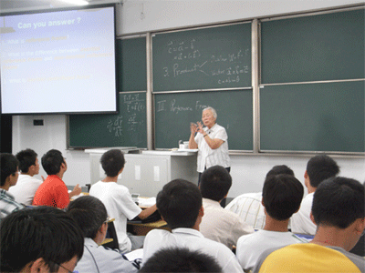
《双语物理导论》是恽瑛教授基于两个“及早”教学理念，即：“及早”引导学生进行自主学习、培养其阅读英文参考资料的兴趣与能力；"及早"培养其从事研究工作的兴趣与能力，面向大一学生创设的新生引导课程。
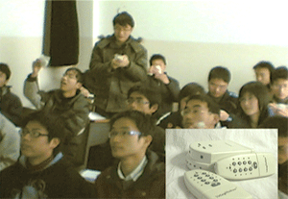
该课程以引发学生研究探索兴趣为着眼点，借鉴国外"跨学科课程串"的教改思路，链接大一两门重要的通识基础课大学物理和大学英语，以课程关键线与关键内容精心设计了50多个“应答问题”（应答问题既可以由教师事先设计，也可以由学生自行设计），并巧用"投票机"（Voting Machine）系统让学生进行课堂适时应答，改变了教师唱主角、学生当听众的传统教学模式，提问和回答全部采用英文方式，既激发学生主动思考的热情，也培养了学生用英文思考物理问题的习惯和能力。
该课程每次课都安排学生用英语作5分钟的"演讲"（Presentation），训练学生掌握专题研究的过程和方法；期末安排大型演讲报告，由学生自行组队、选题、收集资料、撰写论文（论文内容大部涉及前沿问题，如"混沌"、"超导"等）、准备演讲PPT、并用英文做大型专题研究报告。不仅培养了学生的合作和英语表达能力，更是培养学生自主研究能力的有力举措。从2004年开始，学生在该课程学习中撰写的研究性论文（220余篇）、国际会议论文（18篇）、学习心得体会（70余篇）、后续学习的相关论文27篇、以及大量翻译文稿等学习成果，每年都选编成《学生习作》；四年中已编印了7期，这在很大程度上强化了学生研究性学习的"成就感"。
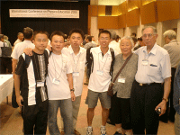
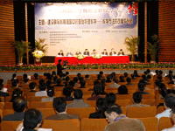
该课程不仅让每位一年级新生都参与问题设计、演讲、问题研究和论文撰写的全过程，还在此基础上，连续四年选拔课程学习中的优秀一年级学生参加国际会议，2005年以来共有19位学生参加杭州、日本、菲律宾、加拿大召开的国际物理教育会议，学生们的论文及表现受到与会代表的高度赞扬。这一尝试对于参加国际会议同学的挑战是前所未有的：不仅要在研究方面取得一定的成绩，而且要把自己的研究结果用英语流利地表达出来使听众信服，还要有能力听懂并解答外国专家们的质疑。为了达到尽可能好的演讲效果，学生们投入了大量的精力。利用国际讲坛这一平台，学生受到了多方位的教育和训练，学生的国际交流能力得到了极大的增强，自信心得到了进一步的提升，为他们将来科学事业的腾飞奠定了很好的基础。
该课程将“自主(Initiation)、讨论(Discussion)、研究(Research)、合作(Cooperation)”贯穿课程教学的全过程，学生一致认为是一种“与高中学习模式迥异的全新课程”。学生对这种教学模式的评价：“课程提倡自主与创新。……从‘要我学习’变为‘我要学习’，而这一转变，起到激发学生的创新意识和潜能的效果（08级 石路遥）”。 “《双语物理导论》课程教给了我什么？……我的更可贵的收获在于，第一次走近了大师，第一次体验了研究性工作，第一次为了论证自己思考的问题而查阅文献，第一次看到了自己被挖掘出来的潜能。对于我而言，这一年课程的学习是一次别具意义的思想启蒙，我反复体会着什么是大学中的做学问，什么是我的大学之道（06级 顾苏玉，唐仲英德育奖学金获得者）” 。“在自己实践的过程中，一种研究型、合作型的学习模式就自然而然地建立起来了。……该课程给我一个很好的起点（05级 杜源，省三好学生 微软小学者）。”
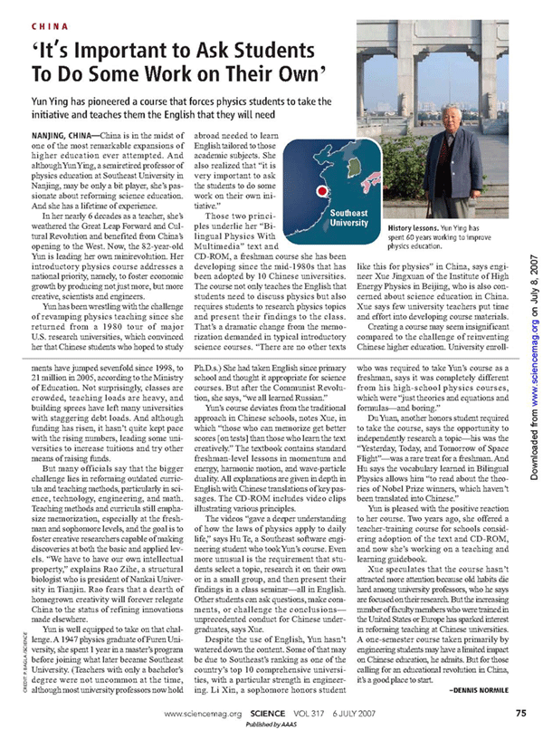
IOSTE（科学与技术教育国际委员会）原主席杨泉教授对此评价说："This reflects how successful the Bilingual Physics and Multimedia program has demonstrated……（学生的出色工作反映了双语物理导论课程是多么成功……）"。世界著名的科学杂志《Science》在2007年7月出版的第5834期上以《"It's Important To Ask Students To Do Some Work On Their Own"》（"重要的是让学生自主做些工作"）为题，介绍了"双语物理导论"课程中所进行的教改工作。文中指出：“这门课程不仅讨论物理所用到的英语，而且也要求学生研究物理课题，并在课堂上报告他们的研究结果。相对于传统的以记忆为主的科学课程，这无疑是一个巨大的变化。”

